«Типичные ошибки при обучении детей
правилам дорожного движения

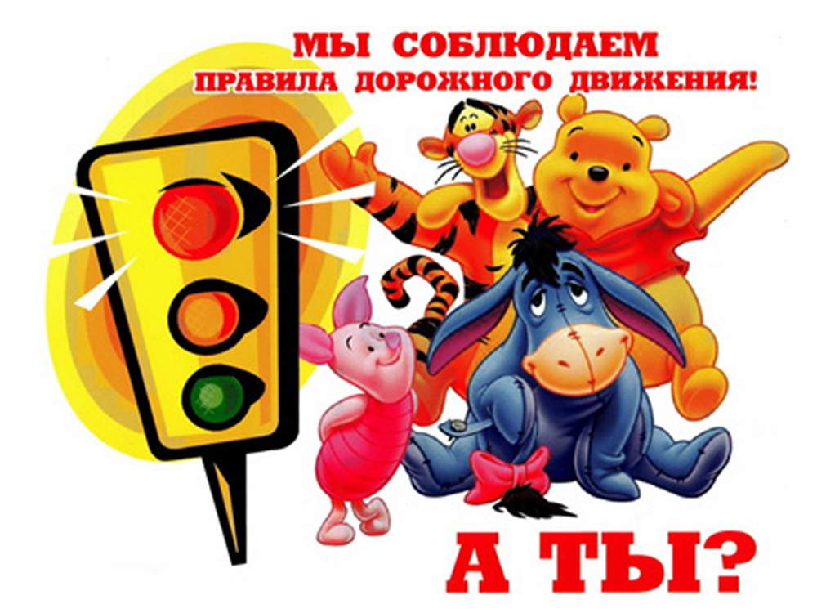
Дорожное движение едино для детей и взрослых. Ряд дорожных ситуаций одинаково опасен как тем, так и другим. И правила дорожного движения едины для взрослых и детей. Написаны они «взрослым» языком, без всякого расчета на детей. Поэтому задача всех, кто занимается с детьми – объяснить ПДД ребенку доступно. Однако при выборе формы обучения главное - донести до детей смысл, не исказив содержания.
Важно обратить внимание на используемые в правилах основные понятия и термины. К сожалению, на практике и родители, и некоторые воспитатели, употребляют термины и понятия, которым обучали в их детские годы, но десятки лет назад, изъятые из Правил дорожного движения (это «улица» вместо «дорога», «мостовая» - «проезжая часть», «машина» - «автомобиль» и т. д.)

НЕПРАВИЛЬНО | ПРАВИЛЬНО
Машина | Транспортное средство (автомобиль, автобус и т.д.)
Дорога | Проезжая часть
Шофер | Водитель
«Свет» или «цвет» светофора | «Сигнал» светофора
Красный – «стой», желтый – «приготовиться», зеленый - «иди» | Красный, желтый – «стой», зеленый – «убедись в безопасности и иди»

В стремлении доходчиво донести до детей содержание Правил, некоторые педагоги и авторы пособий обращаются к детям, так называемым детским языком, состоящим из существительных с уменьшительными суффиксами и других ласкающих слух слов и выражений. Это не только делает Правила понятными, но и искажает реальную картину дорожного движения. Согласитесь, что опасными на дороге бывают автомобили, а не автомобильчики. Обращаться к детям, даже к маленьким, надо нормальным, обычным языком.
Анализ результатов тестирования детей и педагогов по ПДД показал, что при обучении до сих пор допускаются грубейшие ошибки. Вот некоторые из них.
Старые правила | Новые правила
Обходи трамвай спереди, автобус – сзади. | Это правило давно устарело и не спасает, а напротив, создает аварийную ситуацию. Так как при выходе пешехода сзади или спереди транспортного средства ни водитель, ни пешеход не видят друг друга, может произойти наезд. Упоминание об обходе трамвая или автобуса последний раз имело место в «Правилах движения транспорта и пешеходов» в 1958 году!  Нужно объяснить детям, что идти нужно до ближайшего пешеходного перехода и переходить там. Если перехода нет, ждать, пока автобус или другое транспортное средство отъедет на безопасное расстояние или переходить в другом месте, где дорога хорошо просматривается в обе стороны.
При переходе улицы посмотри налево, а дойдя до середины, посмотри направо. | Это правило так же устарело и создает опасную ситуацию. В таких случаях Необходимо учить!  Прежде чем перейти дорогу – остановись, посмотри в обе стороны, и, убедившись в безопасности, переходи дорогу, постоянно контролируя ситуацию.
Красный – «стой», желтый – «приготовиться», зеленый - «иди» | Следуя такому правилу, дети приобретают уверенность в безопасности перехода по зеленому сигналу. В ПДД сказано, что красный и желтый сигналы запрещают движение, зеленый его разрешает. При этом ни слова не сказано, что зеленый сигнал гарантирует безопасность движения! Практика же дорожного движения не исключает опасности пересечения проезжей части по зеленому сигналу светофора, если пешеход сам не предпринимает необходимые меры предосторожности. К тому же дети часто путают расположение сигналов светофора: не понимают, что когда горит зеленый сигнал светофора для пешехода, с другой стороны для водителя горит красный, и наоборот. Необходимо учить! Красный сигнал светофора – запрещающий, так как с другой стороны горит зеленый для машин. Желтый – не только приготовиться, а знак внимания, предупреждающий о смене сигналов светофора. Для пешехода желтый сигнал так же является запрещающим, так как на желтый сигнал машинам разрешено закончить проезд перекрестка. Зеленый – разрешает движение, но, прежде чем выйти на проезжую часть дороги, необходимо убедиться в том, что все машины остановились. Желтый мигающий сигнал светофора информирует о том, что перекресток нерегулируемый. Поэтому прежде чем перейти дорогу, убедитесь в собственной безопасности.
Не играй на дороге или у дороги, а играй во дворе дома. | Выходя (не выбегая!) из подъезда, будь внимателен и осторожен, т.к. вдоль подъездов, по дворовому проезду может двигаться автомобиль (и часто на большой скорости!). Играй на специально отведенных детских площадках.

В настоящий момент начинают обучение со знаков, неактуальных для юных участников дорожного движения.
На практике воспитатели очень часто, даже в ущерб другим темам по ПДД, уделяют излишне много времени дорожным знакам, вовлекая учащихся в поверхностное заучивание названий большого количества знаков, увлекаются различными стихами о знаках, играми с применением только знаков, без других элементов ПДД, да еще в отрыве от реальной дорожной обстановки.
Следует помнить, что дорожные знаки главным образом предназначены для водителей. Детям, безусловно, необходимо знать значение дорожных знаков, но прежде всего это должны быть знаки, которые работают на обеспечение безопасности пешеходов: «Пешеходный переход», «Дети», «Велосипедная дорожка» и т. д.
Очень часто педагоги неправильно объясняют значение дорожного знака «Дети».
Этот знак – для водителей. Он вовсе не предусматривает переход через дорогу именно в месте его установки, а лишь информирует водителя о том, что на дороге могут неожиданно появиться дети, так как впереди школа, детский сад или другое учреждение.
Используйте официальные издания Правил дорожного движения РФ с учетом изменений и дополнений и учебно-методическую литературу, имеющую гриф «Допущено» или «Рекомендовано» Министерством образования и науки РФ и рекомендованной Госавтоинспекцией.

